Das Mittelmeerklima

- Zeichne auf der Grundlage der Klimatabelle von Palermo ein Klimadiagramm dieser Station. Du kannst zur Bearbeitung auch das Computerprogramm Excel verwenden.
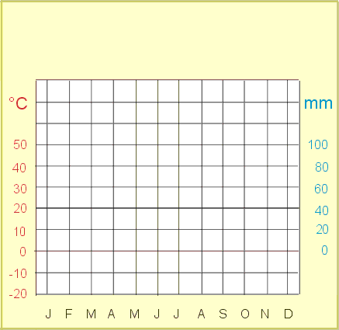
Palermo / Italien
(Höhe über NN: 71)
Monat | mm | ° C
Jan | 71 | 10,2
Feb | 43 | 10,8
Mär | 50 | 12,8
Apr | 49 | 15,1
Mai | 19 | 18,3
Jun | 9 | 22,2
Jul | 2 | 24,8
Aug | 18 | 25,1
Sep | 41 | 23,1
Okt | 77 | 19,1
Nov | 71 | 15,3
Dez | 62 | 11,9
Jahr | 512 | 17,4
- Beschreibe mithilfe des Diagramms die typischen Kennzeichen des Mittelmeerklimas.
_________________________________________________________________________________
_________________________________________________________________________________
_________________________________________________________________________________
_________________________________________________________________________________
- Beschreibe mithilfe des Diagramms welches klimatische Problem sich für die Landwirtschaft im Mittelmeerraum ergibt.
_________________________________________________________________________________
_________________________________________________________________________________
_________________________________________________________________________________
_________________________________________________________________________________
_________________________________________________________________________________

